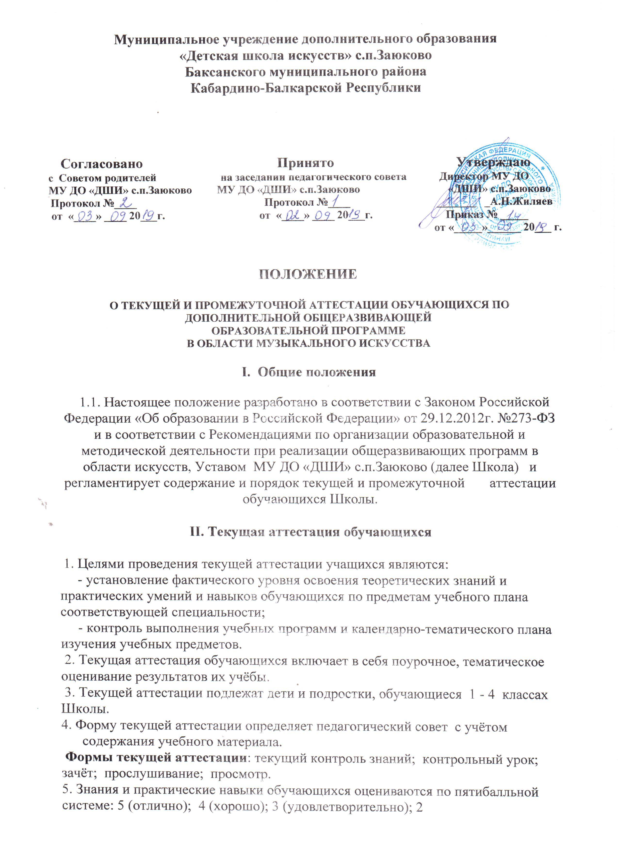

(неудовлетворительно).
6. Отметка учащегося за четверть выставляется на основе итогов аттестационных мероприятий с учётом знаний, умений, навыков обучающихся.

III. Промежуточная аттестация обучающихся

1. Целями проведения промежуточной аттестации являются:
- диагностика обученности учащихся по всем предметам учебного плана;
- контроль уровня сформированности учебных умений и навыков.
2. По всем предметам в 1-4 классах промежуточная аттестация поводится по полугодиям.
3. Форму промежуточной аттестации определяет педагогический совет с учётом содержания учебного материала. Формы промежуточной аттестации: контрольный урок; зачёт; прослушивание; технический зачёт; академический концерт; просмотр;
4. С целью регулирования и проведения промежуточной аттестации в Школе создаётся аттестационная комиссия, в состав которой входят преподаватели, концертмейстеры.
5. К промежуточной аттестации допускаются все учащиеся.
6. Мероприятия промежуточной аттестации проходят со следующей периодичностью:
6.1. Основы музыкального исполнительства
- два раза в год (декабрь, май) контрольный урок по предмету «Музыкальный инструмент» для всех специальностей «Основы музыкального исполнительства»
- для учащихся 2 класса и последующие, технический зачет (февраль) по предмету «Музыкальный инструмент»;
- каждое полугодие (декабрь, май) с 1 класса контрольные уроки по предмету «Сольфеджио» ;
7. Во всех классах выставляются годовые оценки по всем предметам учебного плана. Годовая оценка по предмету ставится с обязательным учетом результатов промежуточной аттестации.
8. От переводного выступления учащиеся освобождаются только по состоянию здоровья на основании заключения справки медицинского учреждения.
9. Учащимся, по заявлению родителей (законных представителей), может быть предоставлено право досрочной сдачи зачетов;
10. Полугодовые, годовые отметки выставляются за неделю до начала каникул. Классные руководители обязаны довести до сведения учащихся и их родителей (законных представителей) итоги успеваемости и решение Педагогического совета о переводе учащегося, а в случае неудовлетворительных результатов учебного года – в письменном виде под роспись родителей (законных представителей) с указанием даты ознакомления.
11..В случае многократного получения неудовлетворительной оценки или не аттестации по результатам зачетов и другим формам контроля учащийся по решению Педагогического совета может быть отчислен.
12. Учащиеся, аттестованные по предметам учебного плана и успешно сдавшие зачёты, приказом директора ДШИ переводятся в следующий класс.

